Карточки по математике

ТЕМА: Состав числа 7
Цель: Состав числа 7, закрепить взаимосвязь между частью и целым, сложение и вычитание на числовом отрезке.

Задание 1. Дополни до 7.

6 | + |  | =

Задание 2. Засели домик

7

1
2
3
4
5
6
0

Задание 3. Реши по линейке

4 + 3 = 1 + 6 = 0 + 7 =

2 + 5 = 3 + 4 =
Тема: Измерение длины
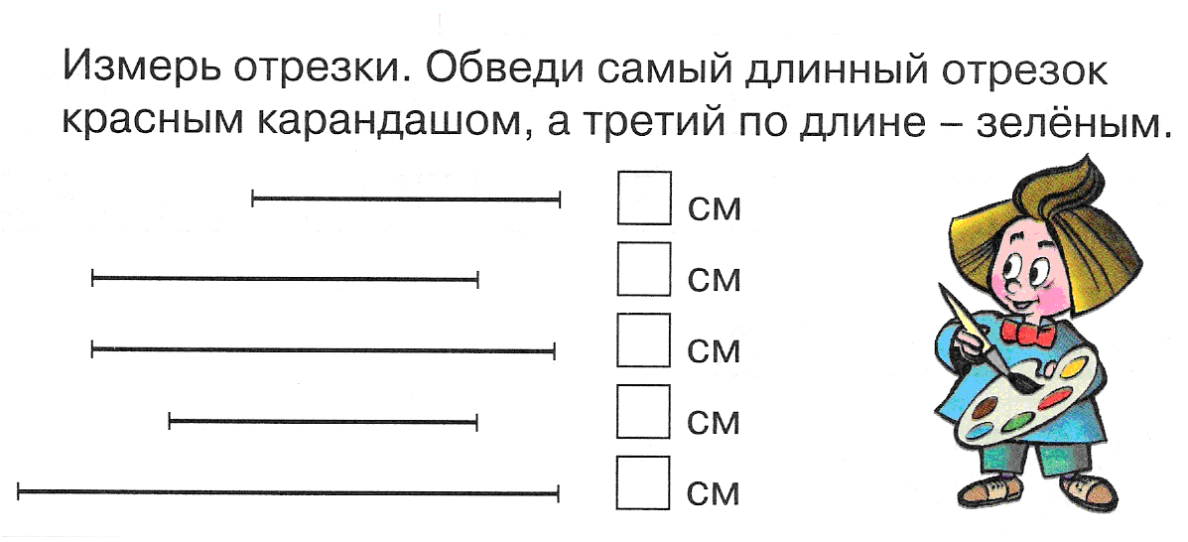
Цель: Практическое измерение длин отрезков, треугольников, квадратов, прямоугольников с помощью линейки.
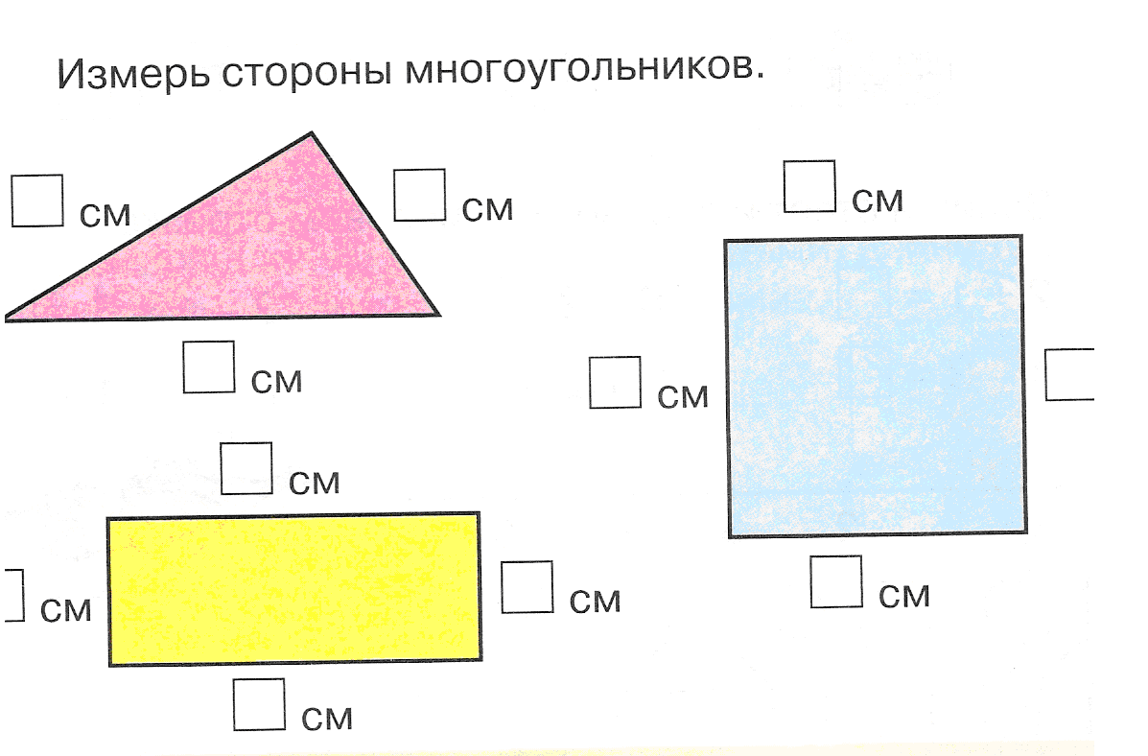
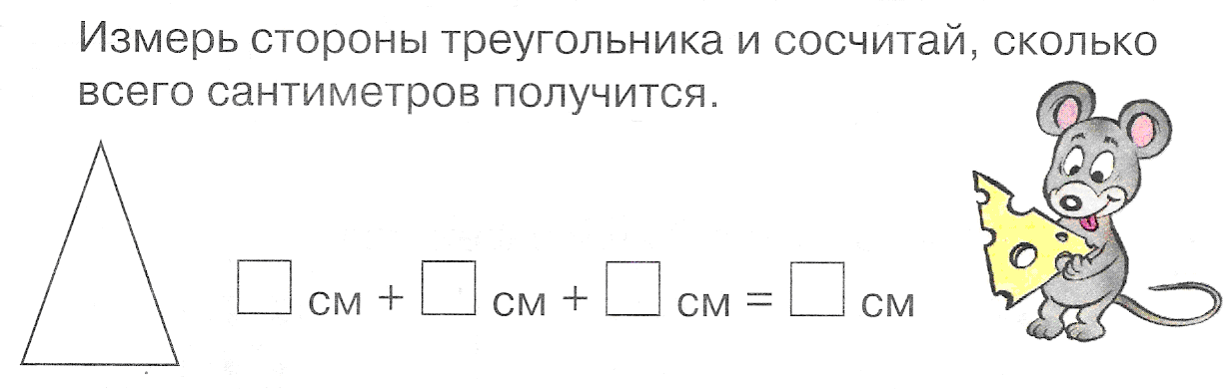
Карточка с разноуровневыми заданиями

Цель: различать и называть цифры 1,2,3,4,5; соотносить количество предметов с цифрой; воспроизводить количество предметов соответственно цифре.

Задание 1
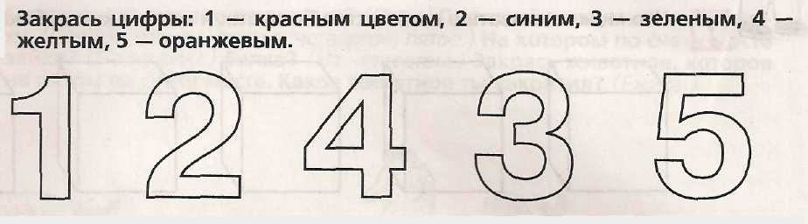

Задание 2
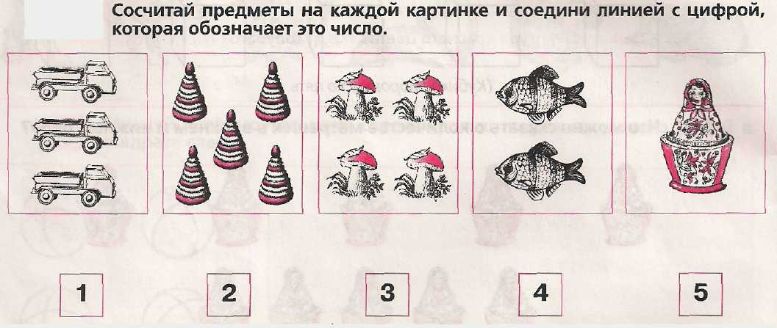

Задание 3
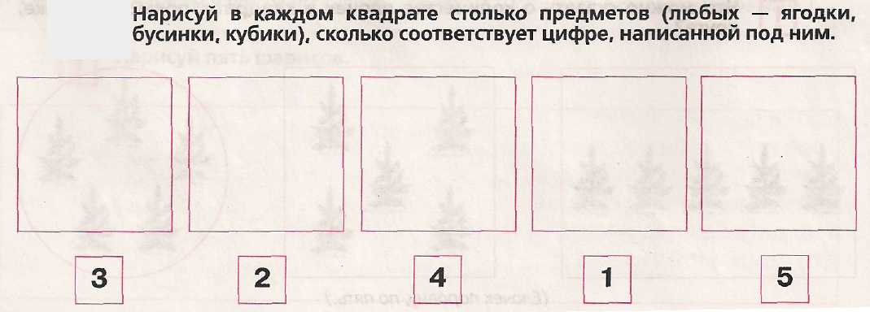

Карточка с разноуровневыми заданиями

Цель: закрепить счет в пределах 5

Задание 1
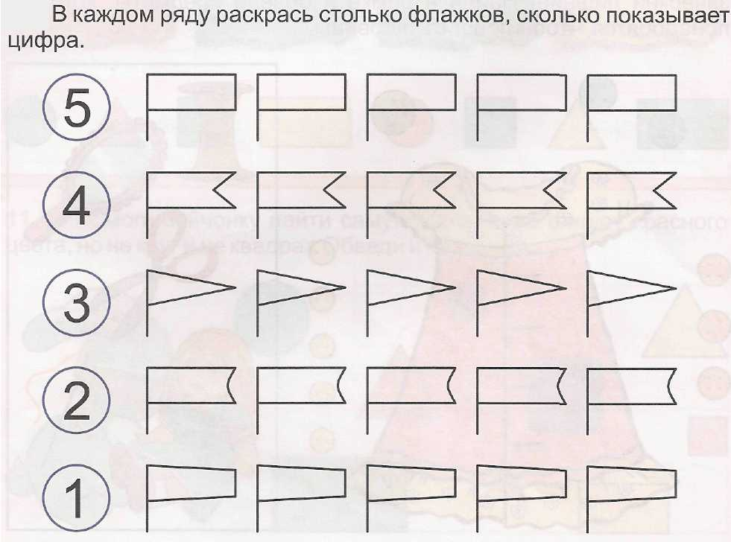
Задание 2
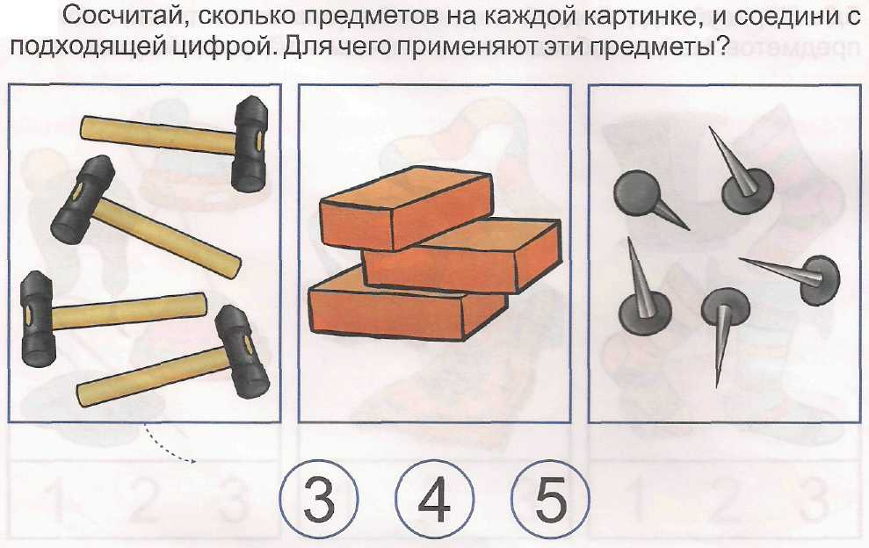
Задание 3
